普惠党支部观看“庄书记讲党课”线上直播
6月23日上午，省社会组织党委在厅办公大楼8楼会议室举办党史学习教育“书记讲党课”视频会议，庄侃书记主讲关于“学习百年党史 筑牢信仰之基 凝聚人民奋斗力量”为主题的党课。支部一行31人参加“书记讲党课”线上视频会议。
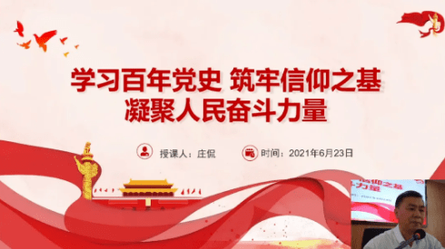 支部书记黄惠妍在会议开始前强调了会议纪律、学党史教育意义，要求大家以“庄书记讲党课”为契机，学党章、学党史，争做优秀共产党员。庄书记从学习百年党史，汲取信仰的力量；学习百年党史，厚植国家情怀、民族情怀、人民情怀 ；学习百年党史，汇聚磅礴力量等方面出发，引用大量优秀、典型案例，把人民解放军大将徐海东、铁人王吉喜、视墨汁为糖的陈望道、农民运动大王彭湃、抗战英雄左权、原子弹之父邓稼先、忘我工作的焦裕禄等一大批可歌可涕的模优秀共产党员光辉形象展现给我们，为大家上了一堂内涵丰富、精彩生动的党史专题教育课。
庄书记指出，在庆祝党百年华诞的重大时刻，中央决定在全党集中开展党史学习教育，有其特殊而深远的重大意义。我们要饮水思源，从党史中汲取信仰的力量，坚定马克思主义信仰，牢记使命，不忘初心，增强“四个意识”，坚定“四个自信”，做到“两个维护”。他表示，为中国人民谋幸福，为中华民族谋复兴，是中国共产党人的初心和使命。我们要时刻牢记初心使命，把人民的期盼作为奋斗目标，以真挚的人民情怀滋养初心，不断为人民造福。最后，庄书记寄托广大党员干部，要积极传承“宜将剩勇追穷寇，不可沽名学霸王”的革命精神，发扬“为有牺牲多壮志，敢叫日月换新天”的奋斗精神，弘扬“杀出一条血路来”的改革创新精神。从历史中汲取奋进前行的深厚力量，传承红色基因、赓续奋斗血脉，以自身卓有成效的工作传承好党的神圣使命。
通过此次学习，党支部成员更加深刻地理解和认识到中国共产党人的初心和使命，积极发挥党员的先锋模范作用 ,坚决贯彻执行党的路线、方针、政策。未来，支部将继续加强党建工作，以党建为引领，落实党建主题教育，做好服务对象与政府的桥，以更加坚定的信念、更加昂扬的斗志、更加饱满的工作热情和奋发有为的精神状态投入到机构工作中，以优异成绩庆祝建党 100周年！

